Федеральное государственное образовательное бюджетное учреждение высшего образования

«ФИНАНСОВЫЙ УНИВЕРСИТЕТ ПРИ ПРАВИТЕЛЬСТВЕ

РОССИЙСКОЙ ФЕДЕРАЦИИ»

**Колледж информатики и программирования**

ОТЧЕТ

по *Квалификационному Экзамену* ***ПМ.02 Разработка и администрирование баз данных***

Билет №22

Выполнил:

студент группы 3ПКС-420

Захаров Г.В.

Москва

2023

**Задание 1**

Узнаем шлюз через команду ipconfig, и затем его «пингуем»:

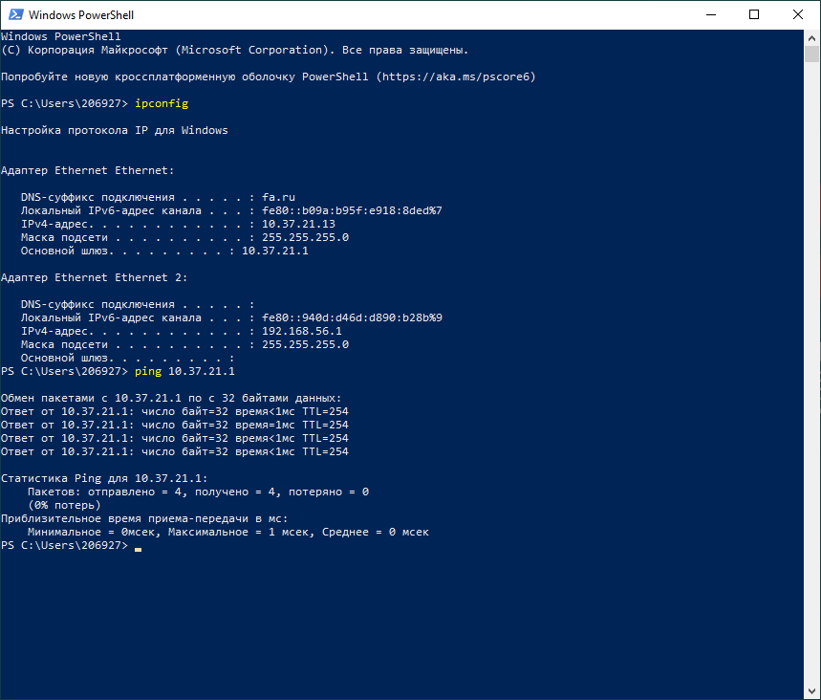

Создаем скрипт, чтобы «пингануть» основной шлюз для Microsoft PowerShell:

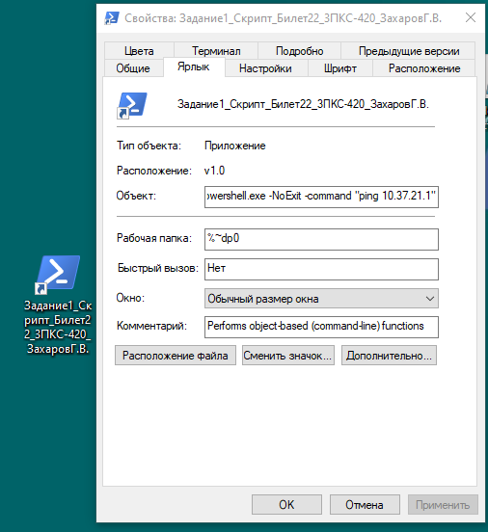

Текст скрипта:

%SystemRoot%\system32\WindowsPowerShell\v1.0\powershell.exe -NoExit -command "ping 10.37.21.1"

Результат работы скрипта: 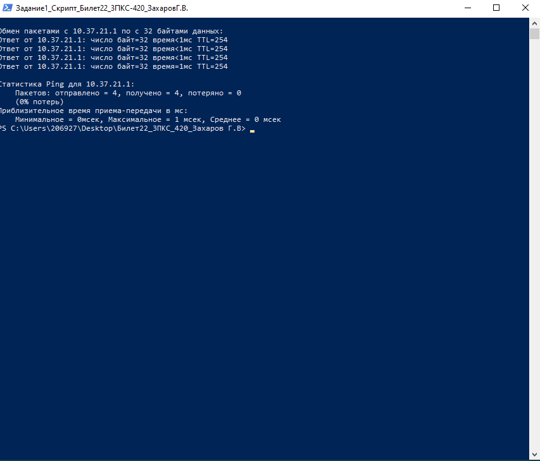

**Ответ на контрольный вопрос:** Ping отправляет на удаленный хост IP пакеты и, ожидая ответы от них, паралельно измеряет интервал с которым она получает эти ответы.

**Задание 2**

Таблица IP адресов шлюзов

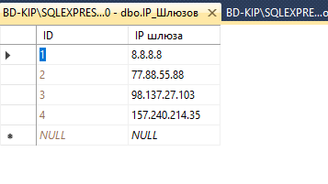

Таблица Наименований Шлюзов

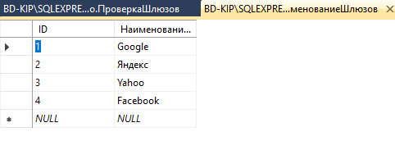

Таблица с Проверками Шлюзов коммандой Ping: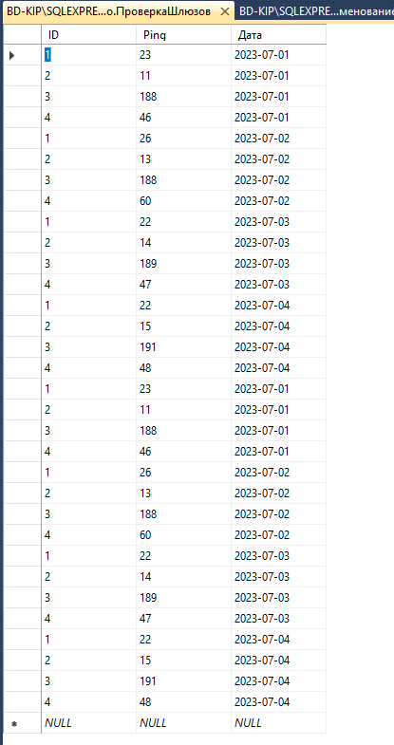

Запрос на максимальное значение Ping:

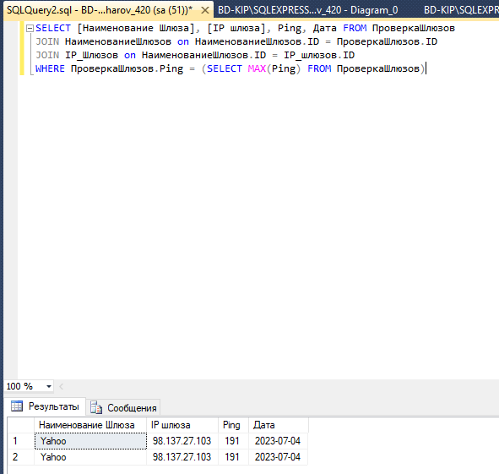

Скриншот диаграммы связей с типами данных :

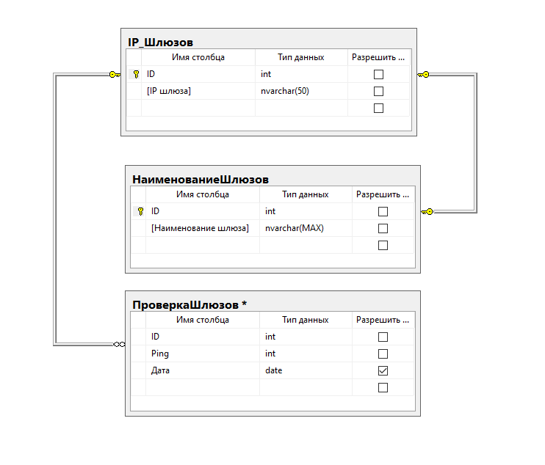

**Задание 3**

Таблица адресов

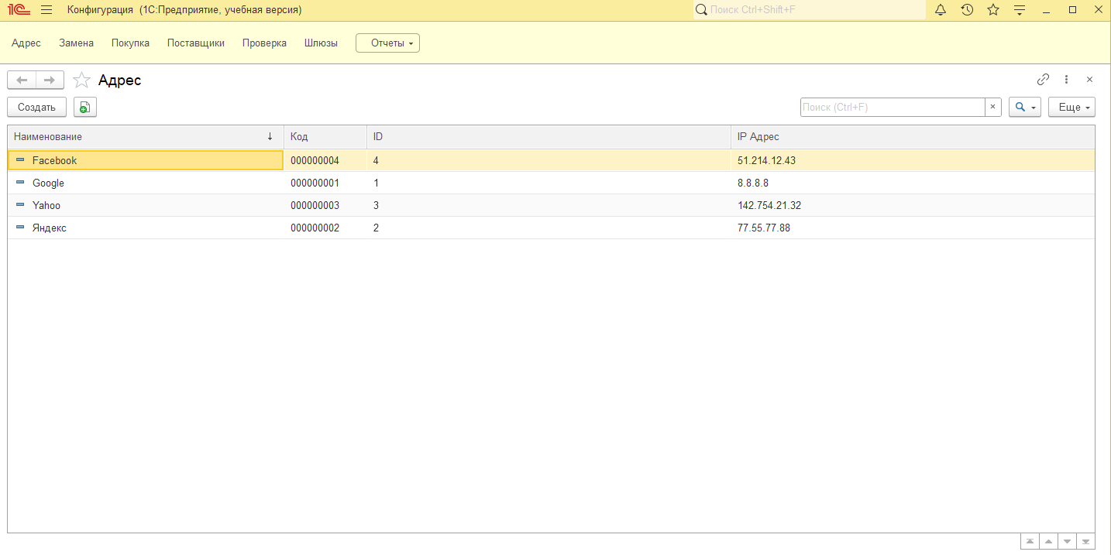

Таблица замен

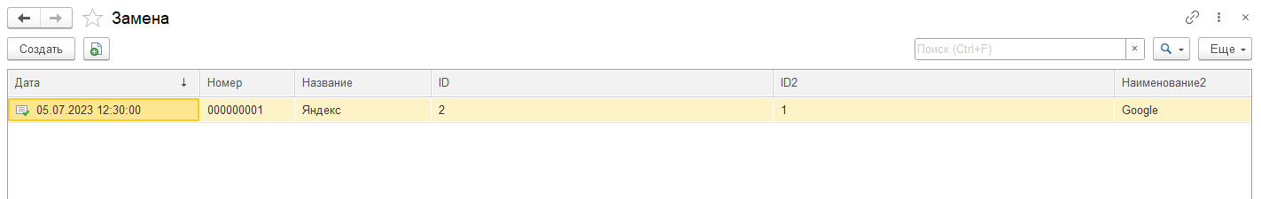

Таблица покупок

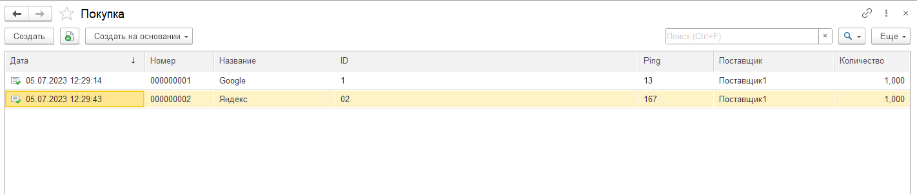

Таблица поставщиков

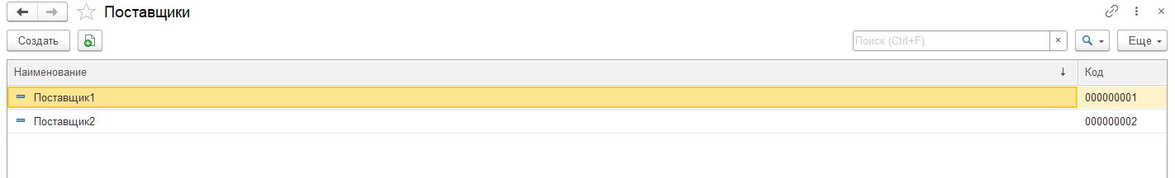

Таблица проверок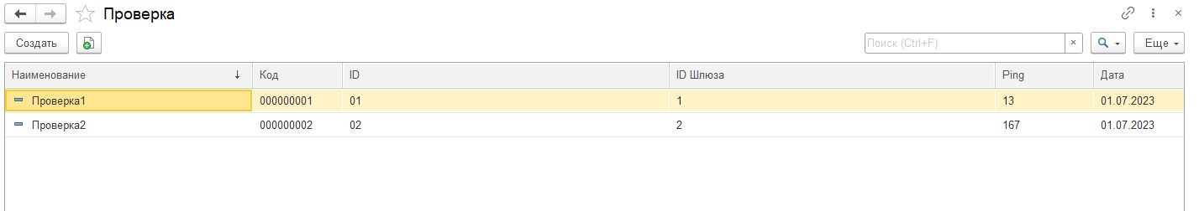

Таблица шлюзов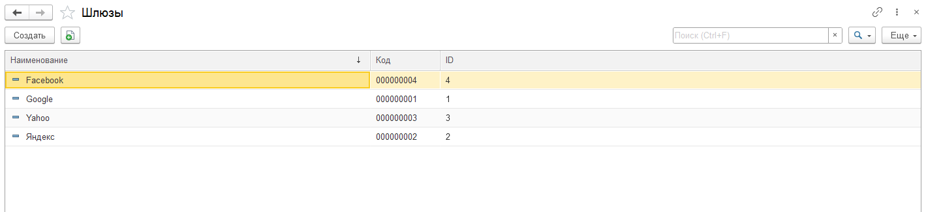

Отчет оборудования

